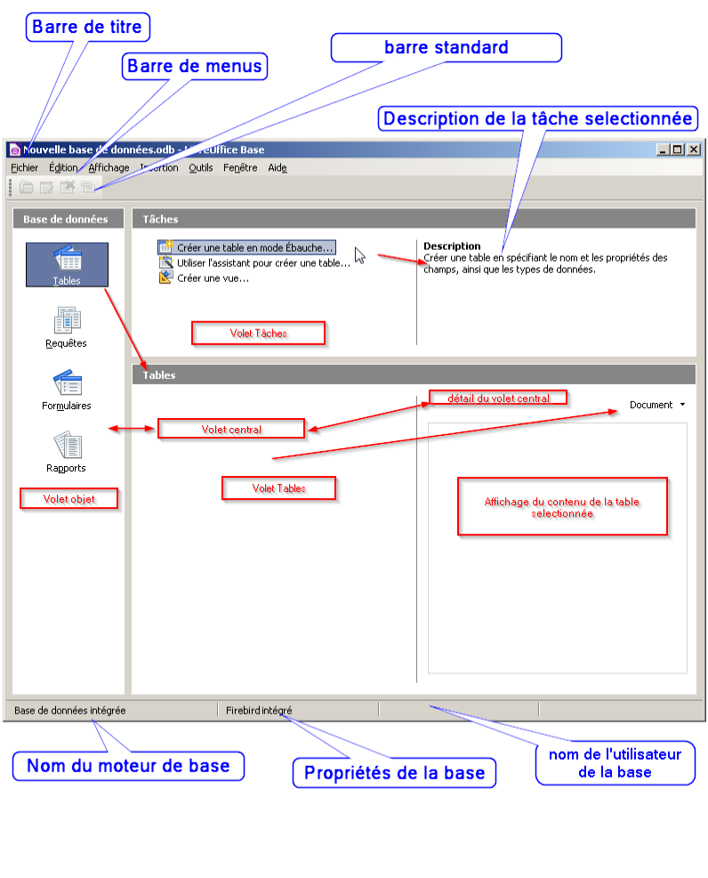
Il est possible de créer une base de données LibreOffice (on parle de base intégrée) ou de se connecter à une base de données existante.
Découvrir l'écran de Base
La barre d’état donne des informations sur la base

Objets de base de données

Il existe 4 objets de base de données :
- Tables
- Requêtes
- Formulaires
- Rapports

Les 4 objets possèdent un assistant et un mode ébauche

Base de données non intégrées
Dans LibreOffice Base, vous pouvez aussi accéder à des données enregistrées dans divers moteurs de base de données.
Les informations sur la base sont inscrites sur la barre d’état :

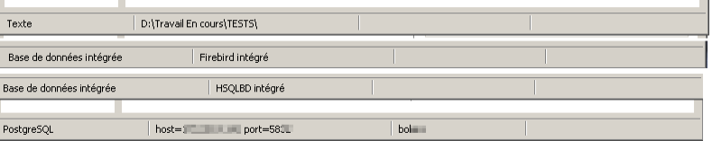
Pour modifier la source de base de données Éditions/Base de données…

Sont définies sous cet item le type de connexion et les propriétés :

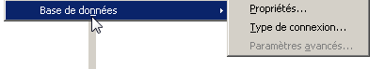
Écran de type de connexion

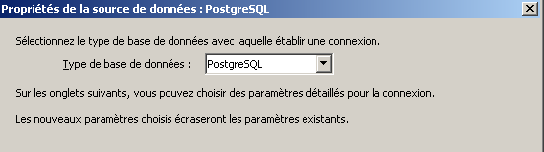
Dans cet écran est défini le type de moteur de base de données – choisi à la création du document, il est inutile de le changer ici.

Il existe deux aspects de cet écran :
Écran de propriété
(1)- pour les bases de données de divers éditeurs
(5)- pour les bases de données au format texte
Dans cet écran (1) sont définis l’URL de connexion (2) et le nom de l’utilisateur (3) avec ou sans mot de passe :
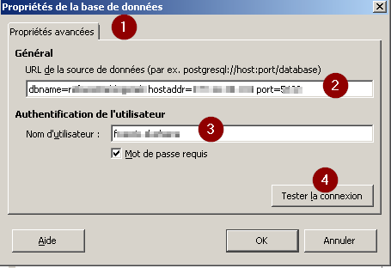
Dans cet écran (5) est défini le répertoire des fichiers de la base (6); le type de fichier et le format sont précisés dans l’onglet « paramètres supplémentaires » (7) :
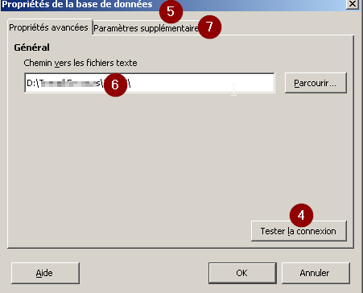
Dans cet écran se trouve aussi le bouton (4) permettant de vérifier que la base est bien connectée.

Identifier le format de base
Objet « Requêtes »
Le module Base ne possède qu ’une extension de fichiers : OpenDataBase (.odb)
Objet « tables »
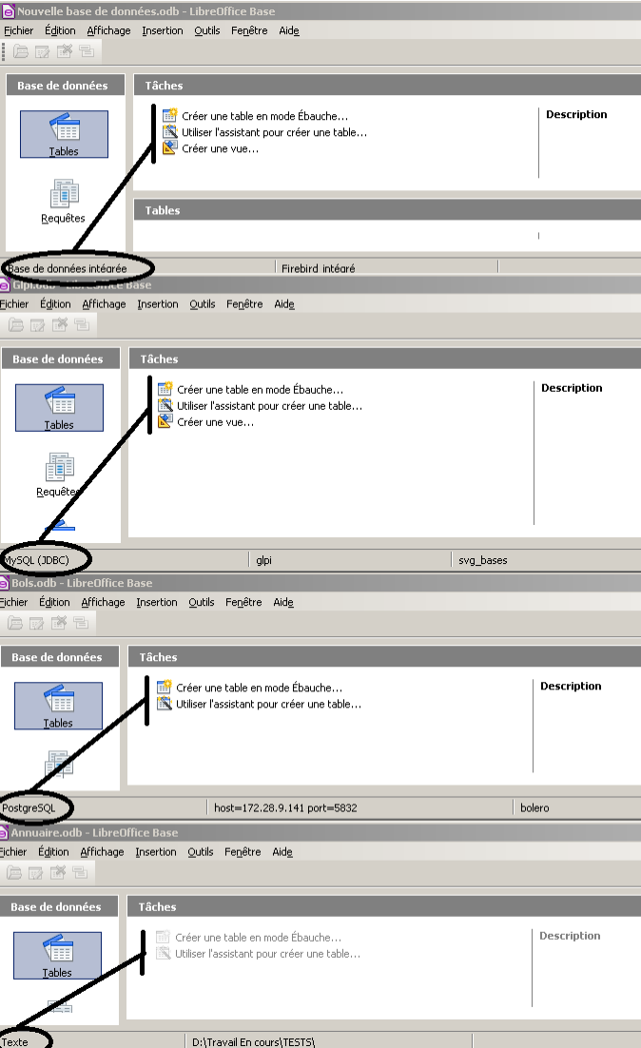
Cet objet est inactif pour les bases au format texte.
Pour les bases intégrées, il permet de créer des tables et des vues.
Pour les bases des autres éditeurs, il permet de créer des tables et des vues en fonction des droits de l’utilisateur connecté. Cet objet nécessite une identification et éventuellement un mot de passe.

Cet objet permet de créer des requêtes à l’aide d’un
assistant, en mode ébauche et en mode SQL .
Seules les requêtes, instruction SELECT, sont autorisées.
Pour les autres types de requêtes, il faut utiliser Outils/SQL…
Objet « Formulaires »
Cet objet permet de créer des formulaires à l’aide d’un assistant et en mode ébauche. Un formulaire sert à lister et à mettre à jour des données de la base.
Il existe une barre d’outil pour gérer les formulaires et deux pour ses contrôles
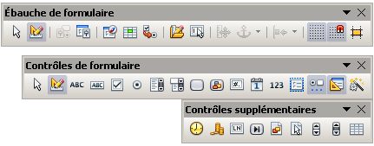
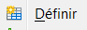
Objet « Rapports »
Cet objet permet de créer des rapports pour éditer les données dans Writer ou Calc.
Accéder aux options de Base
Les options du module Base sont accessibles à partir du menu :
Outils/Options…

Les sous-menus permettent de lister les bases sur lesquelles LibreOffice s’est connecté et les pilotes.




MEMENTO BASE



Site officiel LibreOffice francophone :
https://fr.libreoffice.org/

Conception : pne environnement DE TRAVAIL
ministère de LA TRANSITION Écologique et Solidaire


